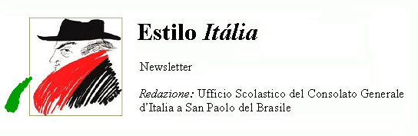
Quindicinale. N° 031 – Lunedì 19 marzo 2007.
Estilo Itália promuove la conoscenza della lingua italiana nelle scuole del Brasile. Il suo logo è una famosa autocaricatura di Federico Fellini. Per ricevere la newsletter inviare un messaggio a dirdidattica.sanpaolo@esteri.it con oggetto Estilo Itália, indicando il nome completo e i recapiti. Per cancellarsi inviare un messaggio bianco con oggetto Remove. Per scaricare i numeri arretrati: http://www.povo.it/estiloitalia/.

>>><><><><><><><><><><><<<
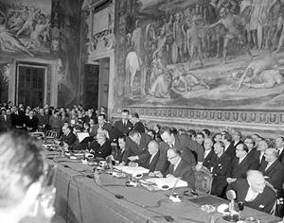 | ROMA. Il 25 marzo 1957 è una data storica per l’Unione Europea. Quel lunedì di mezzo secolo fa, nella Sala degli Orazi e dei Curiazi del Palazzo del Campidoglio a Roma, i leader politici di Belgio, Francia, Italia, Lussemburgo, Paesi Bassi e Repubblica Federale Tedesca firmarono il Trattato istitutivo della CEE (la Comunità Economica Europea) e dell’ EURATOM (The European Atomic Energy Community). Fu il primo atto costitutivo dell’ Unione, dopo la fondazione della CECA (la Comunità Europea del Carbone e dell’Acciaio), nel 1952. Oggi i Paesi dell’Unione Europea sono ventisette. Questa pagina ufficiale offre una sintesi di tutto il percorso.

>>><><><><><><><><><><><<<
 | SAN PAOLO. Venerdì 9 marzo il Brasile e gli USA, nelle persone dei presidenti Luiz Inácio Lula da Silva e George W. Bush, hanno sottoscritto un accordo sull’etanolo, biocombustibile che in Brasile si ricava dalla canna da zucchero, innocuo per l’ambiente e meno caro dei carburanti ricavati dal petrolio. I due Paesi insieme producono il 72% del bioetanolo mondiale. A sinistra, la visita dei due Capi di Stato alla Transpetro di Guarulhos, nella Grande San Paolo. Nel corso dell’incontro, Lula ha invitato Bush a favorire la liberalizzazione del commercio mondiale.

>>><><><><><><><><><><><<<
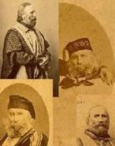 | SAN PAOLO. Giovedì 29 marzo, presso l’Edificio di Filosofia e Scienze Sociali dell’Università di San Paolo (USP), avrà luogo una Giornata internazionale di studi celebrativa del secondo centenario della nascita di Giuseppe Garibaldi. L’incontro è organizzato dall’Area di Lingua e Letteratura della USP, dal Consolato Generale d’Italia e dall’Istituto Italiano di Cultura. Si affronterà la questione del ruolo e dell’influenza che la figura di Garibaldi ebbe sulla società brasiliana fra Ottocento e Novecento, in modo particolare sull’identità nazionale. Dopo il saluto di apertura di Alfredo Bosi, editor della rivista “Estudos Avançados”, interverranno fra gli altri Bianca Montale e Pino Boero, docenti all’Università di Genova. Il coordinamento è di Federico Croci.

>>><><><><><><><><><><><<<
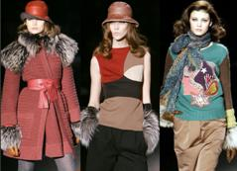 | MILANO. Missoni, Bluemarine, Belstaff, Ermanno Scervino hanno presentato a febbraio le loro proposte di moda femminile per l’autunno-inverno 2007-08. Abiti e scarpe dai colori vistosi, tecnologia (la giacca che si riscalda) e tradizione (patchwork). A gennaio, sempre a Milano, Jil Sander, Armani, Gucci, Prada, Trussardi, Fendi e Dolce & Gabbana avevano presentato la moda maschile, di taglio decisamente classico. I due eventi sono stati organizzati dalla Camera Nazionale della Moda Italiana, nella città che in questo campo è considerata una capitale.

>>><><><><><><><><><><><<<
 | COMPLEANNI. Per festeggiare i suoi dodici lustri, la Ferrari ha organizzato il “Ferrari 60 Relay”. Partita il 28 gennaio da Abu Dhabi, negli Emirati Arabi Uniti, la carovana attraverserà 50 Paesi in 148 giorni e sarà a Maranello il 21 giugno. Attenzione, fotografi e fan del Cavallino Rampante: se il 14 marzo avete assistito all’incontro di Interlagos, inviate alla Ferrari il vostro reportage!

>>><><><><><><><><><><><<<
 | MESTIERI METROPOLITANI. Tredicimila motoboys rischiano ogni giorno la vita nel traffico di San Paolo per recapitare con urgenza merci e documenti. Il loro mestiere, metafora di una vita difficile, è descritto un lungometraggio di Ricardo Elias, Os 12 Trabalhos. Héracles, un apprendista motoboy reduce da un riformatorio, si confronta con il mostro urbano e la sua gente complicata. È chiaro il nesso con il mito greco, come nel musical Orfeu da Conceição di Vinicius de Morães. L’ultima storia è ambientata a Vila Itororó, oggi cadente, tra colonne corinzie e sculture leonine.
Estilo Itália nº 031. Newsletter quindicinale a cura dell'Ufficio Scolastico del Consolato Generale d'Italia a San Paolo del Brasile. Numeri arretrati: http://www.povo.it/estiloitalia/

